**หุ่นยนต์กู้ภัย (ด่านเขาวงกต)**

**1 แนะนำ**

ทางทีมงานออกแบบหุ่นยนต์ 2 ล้อให้เป็นสอนการใช้งานในเกมหุ่นยนต์กู้ภัยอัจฉริยะสำหรับงานมหกรรม  
แข่งขันเกมหุ่นยนต์ระดับโลก World Robot Games

**รายการอุปกรณ์**

* บอร์ดควบคุมหลัก POP-32i
* แผงวงจรตรวจจับแสงสีแดงสะท้อน ZX-03R × 5
* แผงวงจรตรวจจับระยะห่างด้วยคลื่นอัลตร้าโซนิค ZX-SONAR × 1
* แผงวงจรสวิตช์ ZX-Switch01 × 2
* แผ่นฐานหุ่นยนต์ iRC1 Chassis × 1
* มอเตอร์ N20 พร้อมล้อยาง × 2
* อุปกรณ์หนีบจับยกวัตถุ Gripper-X ×1
* แบตเตอรี่ Li-po 2 เซล 7.4V ×1

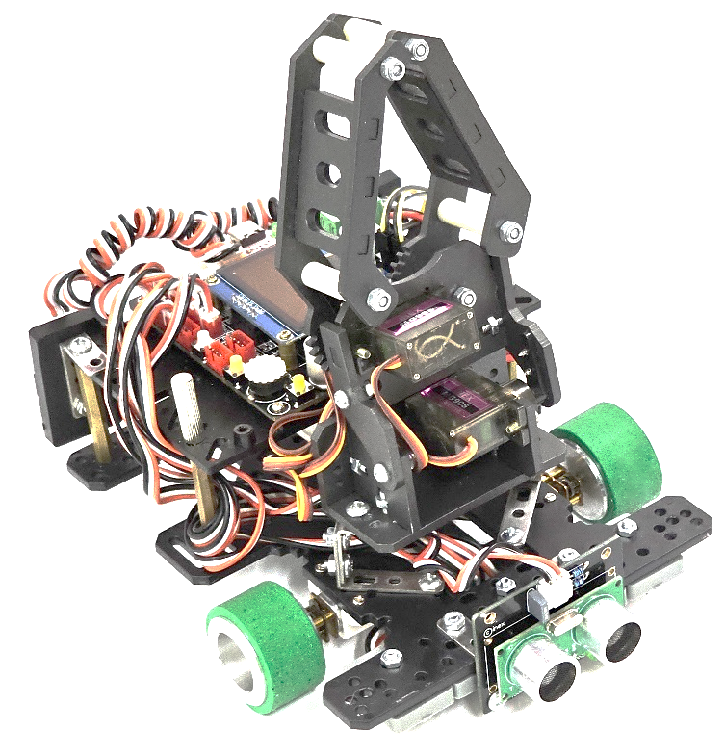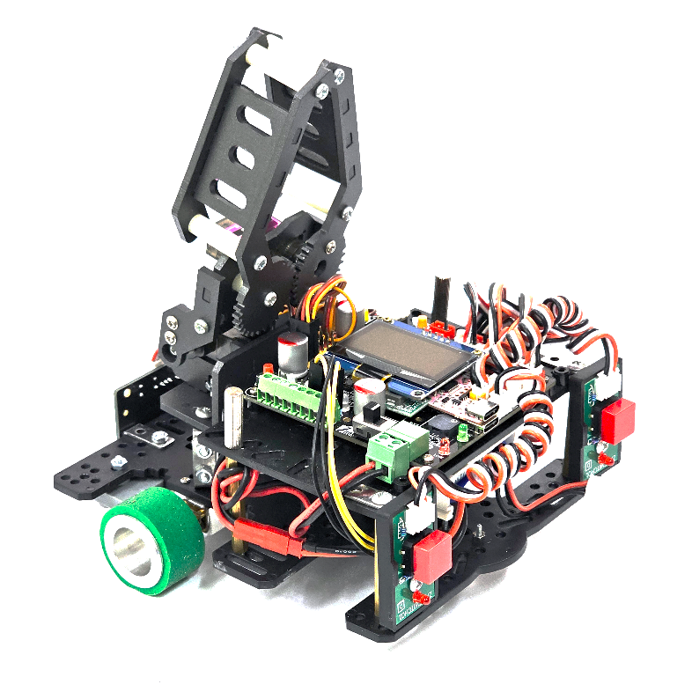

**2 การสร้างสนามเขาวงกต**

ตัวอย่างนี้การทำสนามให้เหมือนสนามแข่งขันจริง

**รายการอุปกรณ์**

* อะลูมิเนียมโปรไฟล์สั่งตัด 2x2x20 เซนติเมตร
* แผ่นไม้พลาสวูดสั่งตัด 2x28x20 เซนติเมตร (สร้างกำแพง).
* สกรูหัวตัดเกลียวปล่อย
* พลาสวูด (ทำพื้นสนาม)
* เทปกาวติดพรมสองหน้า

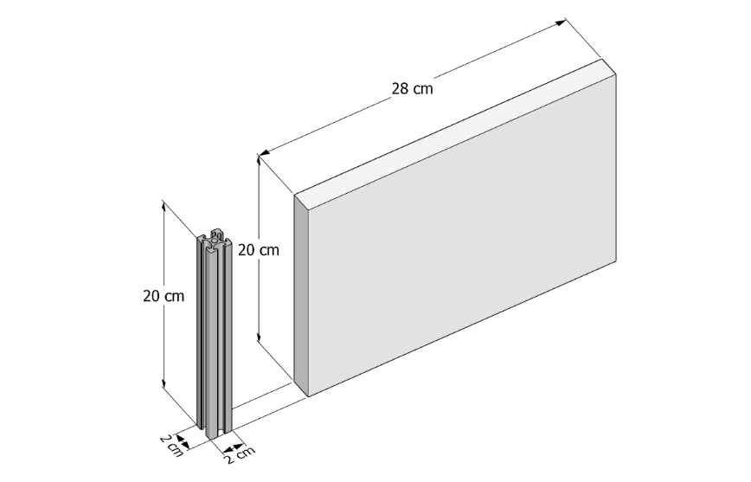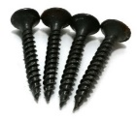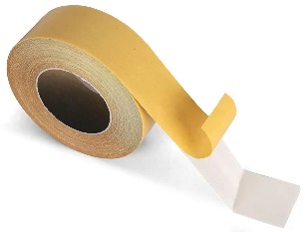

เจาะรู 4 จุดเพื่อให้ขันสกรูเข้าไปยังแผ่นไม้พลาสวูดดังภาพด้านล่าง

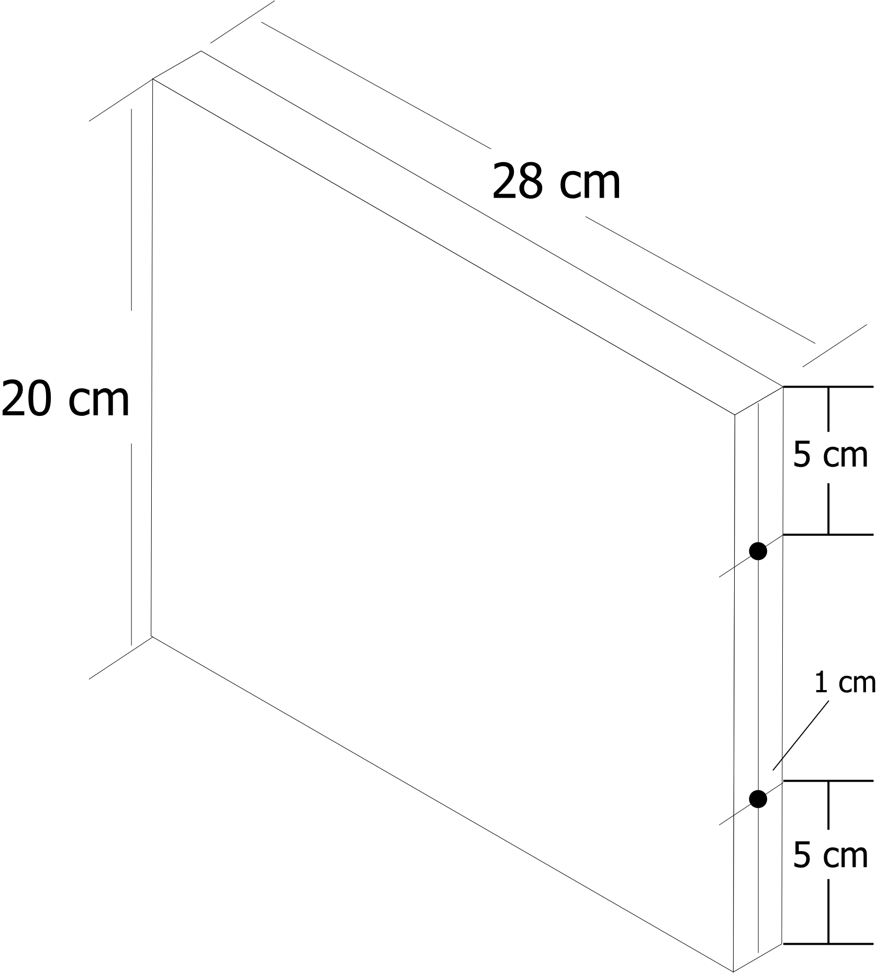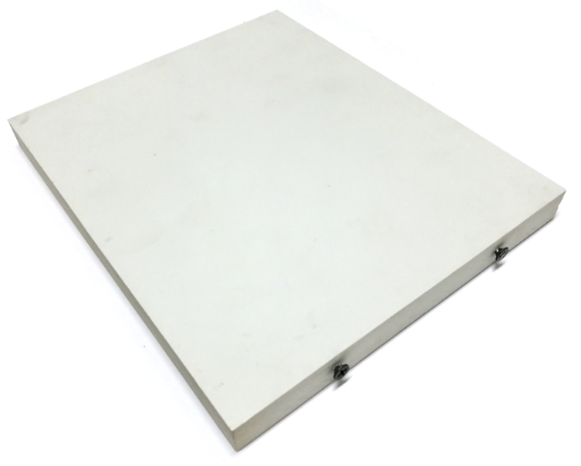

สำหรับกำแพงของสนามทำด้วยแผ่นพลาสวูดขนาด 28cm x 20 cm หนา 2 cm ด้านข้างจะต้องยึดด้วยสกรูเกลียวปล่อยเพื่อเสียบเข้ากับรางของอะลูมิเนียมโปรไฟล์ โดยตำแหน่งสกรูให้วัดจากก้านบนลงมา 5 cm อยู่กึ่งกลางของแผ่นพลาสวูดพอดีดังรูป ทำทั้งหมด 4 จุด และร้อยสกรูเกลียวปล่อยเข้าไป เหลือระยะห่างประมาณ 3 mm

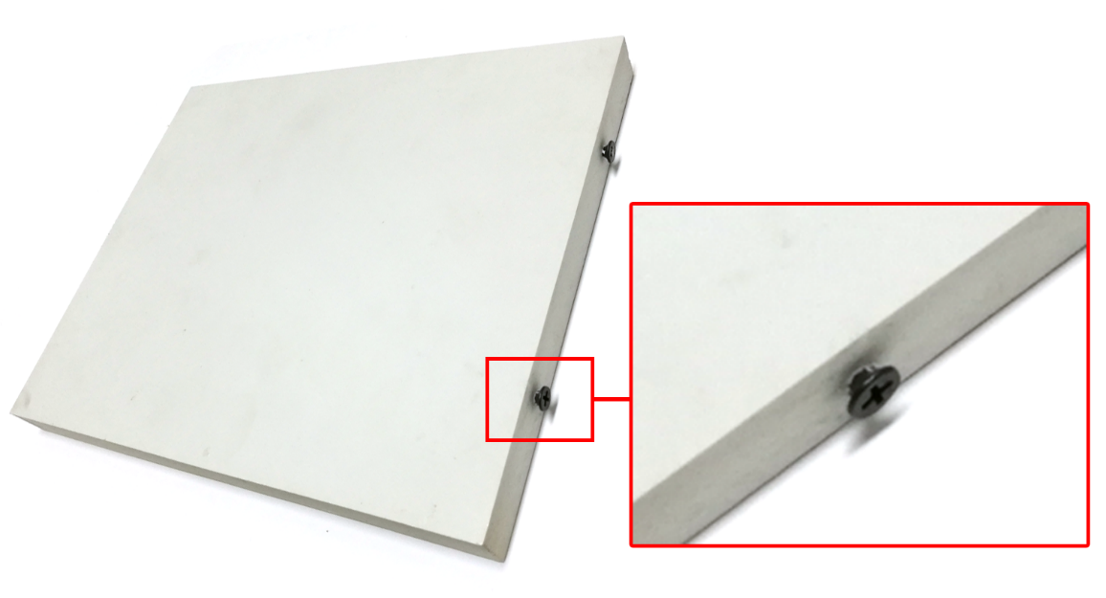

ใช้เทปกาวติดพรมสองหน้าแปะใต้ขอบแผ่นไม้พลาสวูดสั่งตัดหรืออะลูมิเนียมโปรไฟล์ปะกบกับพลาสวูดพื้นสนามดังภาพด้านล่าง

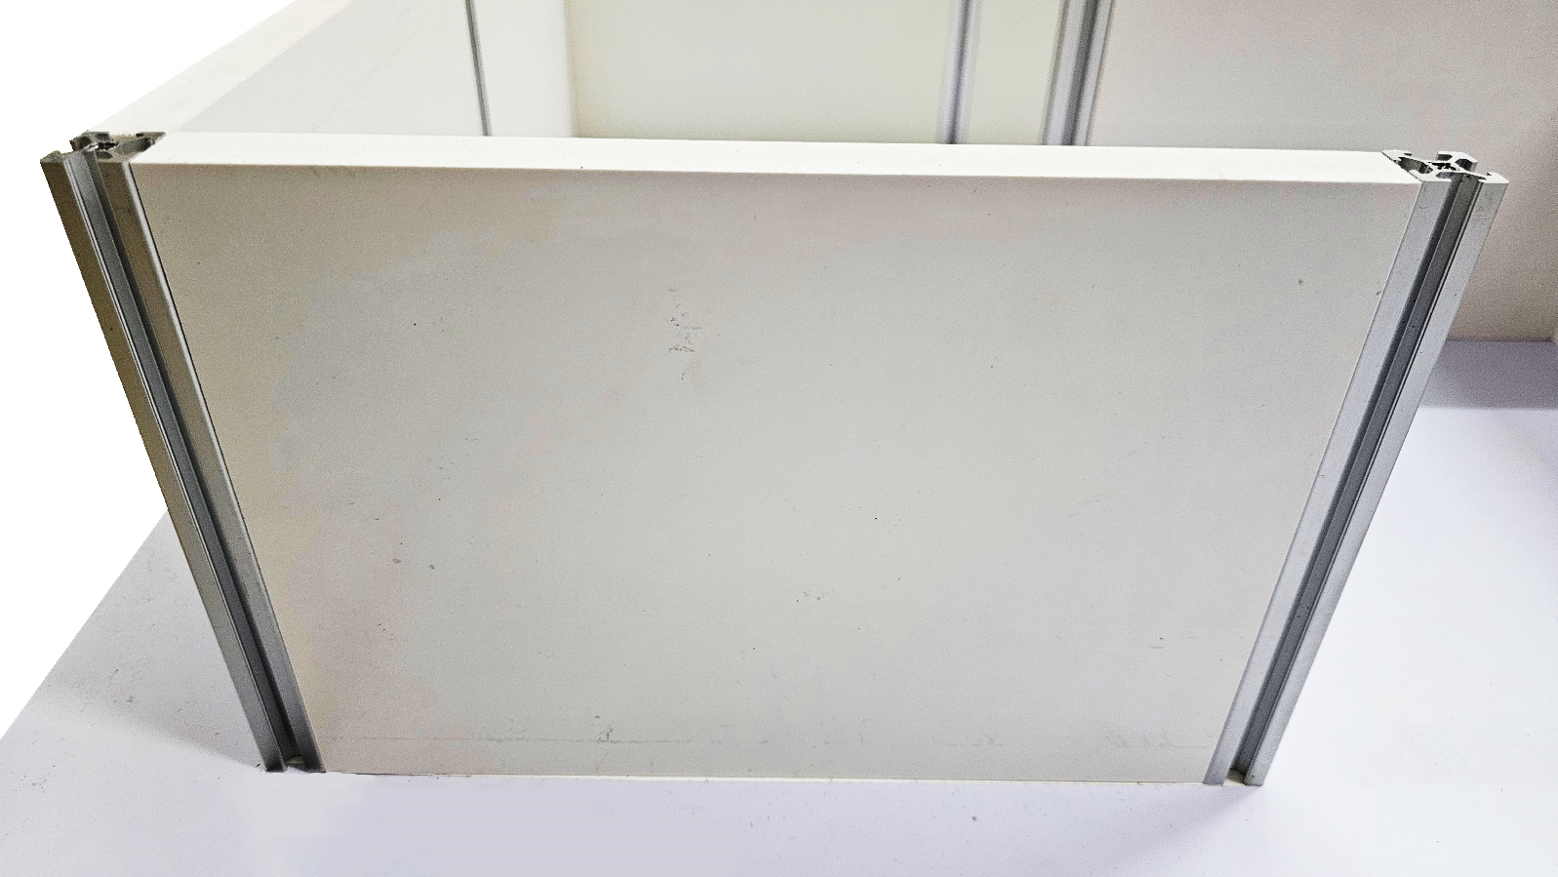

**3 ตัวอย่างสนามเขากต**

ดังขั้นตอนด้านล่างได้ทำการสร้างตัวอย่างสนามเขาวงกตสำหรับภารกิจเขาวงกต

|  |  |  |
| --- | --- | --- |
|  |  |  |
| ขั้นตอนที่ 1: สร้างโจทย์เขาวงกต | ขั้นตอนที่ 2: กำหนดให้  **1** เป็นจุดเริ่มต้น และ **2** เป็นจุดสิ้นสุด | ขั้นตอนที่ 3: ให้หุ่นยนต์เคลื่อนที่ทิศทางดังรูปด้านบน |

เห็นภาพของจริงดังด้านล่าง

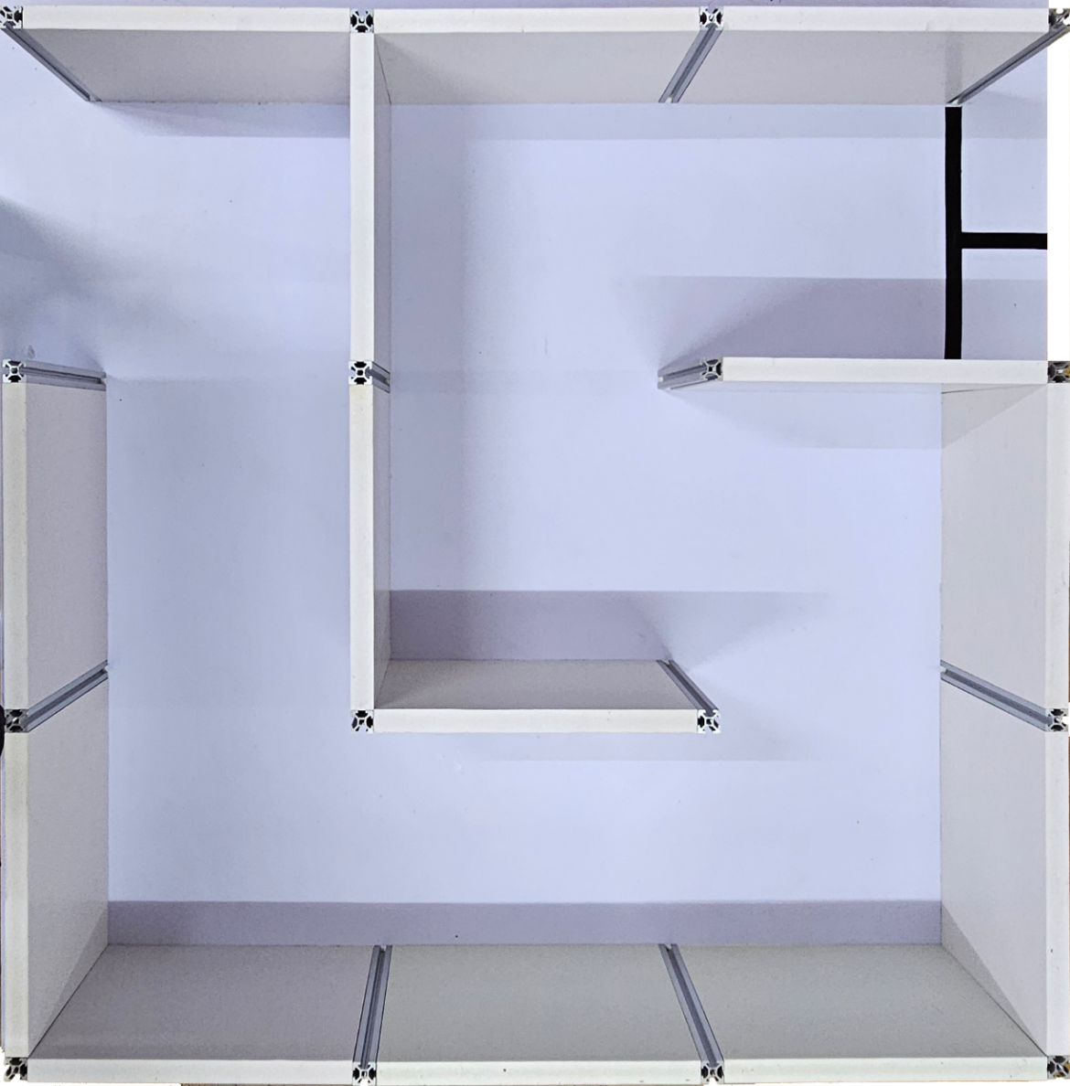

**4 การเคลื่อนที่ในเขาวงกต**

เขาวงกตที่ถูกออกแบบมีพื้นว่างเปล่าหรือพื้นขาวบนพื้นแต่มีกำแพง ดังนั้นต้องควบคุมการเคลื่อนที่หุ่นยนต์ให้ตรงเท่าที่หุ่นยนต์สามารถทำได้ ในคู่มือใช้หุ่นยนต์ขับเคลื่อนด้วย 2 ล้อ ดังนั้นต้องกำหนดความเร็วมอเตอร์ด้านซ้ายและมอเตอร์ด้านขวาแยกอิสระจากกัน

**5 การตรวจจับกำแพง**

อย่างที่กล่าวไว้ เขาวงกตที่ถูกออกแบบไม่มีเส้น ดังนั้นต้องใช้เซนเซอร์ตัวอื่นเพื่อให้ตัวจับบางสิ่งบางอย่างในนั้นได้ สำหรับตัวอย่างใช้เซนเซอร์อัลตร้าโซนิกเพื่อตรววจับกำแพงโดยวัดระยะห่างระหว่างตัวเซนเซอร์และกำแพง

เพื่อให้มั่นใจว่าหุ่นยนต์อยู่ใกล้ตรงกลางของหนึ่งช่องในขณะวัดซึ่งส่งผลต่อขั้นตอนต่อไป กรณีนี้ ถ้ากำหนดให้ระยะห่างระหว่างหุ่นยนต์และการตรวจจับกำแพงใกล้หรือไกลเกินไปหลังจากหมุนตัวไปทางด้านซ้ายหรือด้านขวาเรียบร้อยแล้ว หุ่นยนต์อาจจะชนหรือไถลข้างกำแพงได้

**6 เวลาหมุนซ้ายหรือขวา**

เมื่อหุ่นยนต์ตรวจจับกำแพง ควรหมุนไปทางด้านซ้ายหรือด้านขวาเพื่อค้นหาเส้นทางที่สามารถไปได้

**7 การถอยหลังสัมผัสกำแพง**

หุ่นยนต์หมุนไปทางด้านซ้ายหรือด้านขวาโดยใช้หน่วงเวลาเพื่อหมุนไปยัง 90 องศาอย่างแม่นยำ มันยากที่เดาได้ มีสิ่งหนึ่งที่สามารถช่วยคุณได้คือสวิตซ์ 2 ตัวติดตั้งหลังตัวหุ่นยนต์ หลังจากนั้นให้หุ่นยนต์ถอยหลังและสัมผัสกำแพง ในขณะที่หุ่นยนต์พยายามตั้งตัวให้ตรงเท่าที่หุ่นยนต์สามารถทำได้

**8 อธิบายลำดับการเขียนโปรแกรม**

**1) ส่วนหัวของโปรแกรม**

#define SONAR_READ_CM (analog(5) * 100) / 4095

#define SPD 45

#define kpsonar 7

#define kpspin_t 350

#define kpifr 1500

#define kpfreq 500

#define kpstop_t 300

#include <POP32.h>

**อธิบาย:** ตัวแปรให้อยู่ในรูปมาโคร

* + SONAR_READ_CM: ค่าจากการแปลงสูตรจากค่าข้อมูลดิบให้เป็นหน่วยเซนติเมตร
  + SPD: ปรับค่าความเร็วมอเตอร์
  + kpsonar: ปรับค่าเกณฑ์ระยะห่างระหว่างตัวเซนเซอร์อัลตร้าโซนิคและกำแพงในหน่วยเซนติเมตร
  + kpspin_t: ปรับค่าเวลาหมุนตัวของหุ่นยนต์ในหน่วยมิลลิวินาที
  + kpifr: ปรับค่าเกณฑ์เซนเซอร์ตรวจจับแสงสีแดงสะท้อน
  + kpfreq: ปรับค่าความถี่เสียงที่ต้องการเตือน
  + kpstop_t: ปรับค่าเวลาหยุดเคลื่อนที่ของหุ่นยนต์ในหน่วยมิลลิวินาที

และผนวกไลบารี่ POP-32

**2) ฟังก์ชัน “เดินไปด้านหน้าจากนั้นหยุดชั่วคราวเมื่อเจอกำแพง”**

void fdSONAR(int cm, int freq, int ao_t) {

  fd2(SPD - 2, SPD);

  while (SONAR_READ_CM > cm);

  ao();

  sound(freq, ao_t);

}

**อธิบาย:** ใช้ฟังก์ชันขับเคลื่อนหุ่นยนต์ 2 ล้อไปด้านหน้าโดยแยกอิสระของความเร็วมอเตอร์ด้านซ้ายและด้านขวาจากกันเพื่อเดินไปด้านหน้าให้ตรง (ในตัวอย่างนี้ได้ทำการทดสอบหุ่นยนต์เดินไปด้านหน้าเอียงไปทางด้านขวา ดั้งนั้นต้องลดความเร็วด้านซ้ายลงเพื่อให้หุ่นยนต์เดินตรง)

หุ่นยนต์เดินไปด้านหน้าต่อไปเมื่ออยู่ห่างไกลจากกำแพงจนกระทั่งอยู่ใกล้กำแพง จากนั้นหุ่นยนต์หยุดเคลื่อนที่ชั่วคราว

**3) ฟังก์ชัน “หมุนซ้ายแล้วหยุดชั่วคราว”**

void slMAZE(int sl_t, int ao_t) {

  sl(SPD);

  delay(sl_t);

  ao();

  delay(ao_t);

}

**อธิบาย:** ใช้ฟังก์ชันขับเคลื่อนหุ่นยนต์ 2 ล้อหมุนไปทางด้านซ้าย จากนั้นหุ่นยนต์หยุดเคลื่อนที่ชั่วคราว

**4) ฟังก์ชัน “หมุนขวาแล้วหยุดชั่วคราว”**

void srMAZE(int sr_t, int ao_t) {

  sr(SPD);

  delay(sr_t);

  ao();

  delay(ao_t);

}

**อธิบาย:** ใช้ฟังก์ชันขับเคลื่อนหุ่นยนต์ 2 ล้อหมุนไปทางด้านขวา จากนั้นหุ่นยนต์หยุดเคลื่อนที่ชั่วคราว

**5) ฟังก์ชัน “ถอยไปด้านหลัง สัมผัสกำแพง และตั้งตัวให้ตรงโดยสวิตซ์ 2 ตัว”**

void bkSW(int freq, int ao_t) {

  while (1) {

    if (!in(22) && !in(23)) {

      bk(SPD);

      sound(freq, ao_t);

      ao();

      delay(ao_t);

      break;

    } else if (in(22) && !in(23)) {

      sl(SPD);

    } else if (!in(22) && in(23)) {

      sr(SPD);

    } else {

      bk(SPD);

    }

  }

}

**อธิบาย:** ถ้าสวิตซ์ยังไม่ถูกสัมผัส หุ่นยนต์จะเดินถอยหลังตรง

ถ้าสวิตซ์ด้านขวาถูกสัมผัส หุ่นยนต์พยายามหมุนไปทางด้านซ้าย

ถ้าสวิตซ์ด้านซ้ายถูกสัมผัส หุ่นยนต์พยายามหมุนไปทางด้านขวา

ถ้าสวิตซ์ทั้ง 2 ตัวถูกสัมผัส มอเตอร์จะเคลื่อนที่ถอยหลังในขณะที่สะมผัสกำแพงชั่วคราวเพื่อให้แน่ใจว่าหุ่นยนต์ตั้งตัวตรงจากนั้นหยุดและออกจากวนซ้ำโดยการใช้คำสั่ง “break”

**6) ฟังก์ชัน “ตรวจจับและหยุดที่เส้น”**

void stopline(int ifr, int freq, int ao_t) {

  fd2(SPD - 2, SPD);

  while (analog(2) > ifr);

  ao();

  sound(freq, ao_t);

}

**อธิบาย:** ฟังก์ชันนี้เหมือนฟังก์ชันข้อที่ 2 แต่ใช้เซนเซอร์แสงสีแดงสะท้อนเพื่อตรวจจับเส้นสีดำแทนที่เซนเซอร์อัลตร้าโซนิก

**7) ฟังก์ชัน “ลำดับการทำงานหลักในภารกิจ”**

void setup() {

  // put your setup code here, to run once:

}

void loop() {

  // put your main code here, to run repeatedly:

  waitSW_OK_bmp();

  fdSONAR(kpsonar, kpfreq, kpstop_t);

  srMAZE(kpspin_t, kpstop_t);

  bkSW(kpfreq, kpstop_t);

  fdSONAR(kpsonar, kpfreq, kpstop_t);

  slMAZE(kpspin_t, kpstop_t);

  bkSW(kpfreq, kpstop_t);

  fdSONAR(kpsonar, kpfreq, kpstop_t);

  slMAZE(kpspin_t, kpstop_t);

  bkSW(kpfreq, kpstop_t);

  fdSONAR(kpsonar, kpfreq, kpstop_t);

  slMAZE(kpspin_t, kpstop_t);

  bkSW(kpfreq, kpstop_t);

  fdSONAR(kpsonar, kpfreq, kpstop_t);

  srMAZE(kpspin_t, kpstop_t);

  bkSW(kpfreq, kpstop_t);

  fdSONAR(kpsonar, kpfreq, kpstop_t);

  srMAZE(kpspin_t, kpstop_t);

  bkSW(kpfreq, kpstop_t);

  stopline(kpifr, kpfreq, kpstop_t);

}

**อธิบาย:** รอให้กดปุ่ม OK แล้วปล่อยให้หุ่นยนต์ทำภารกิจตามลำดับ เมื่อทำภารกิจเสร็จสิ้นแล้ว เริ่มรอกดปุ่ม OK อีกครั้ง

**9 Code Download**



<https://pastebin.com/DwQiF8US>

**10 Video Demo**



<https://youtu.be/uzIP8nUF6zk>

*THA Rev1.0 20240919*